<Context Diagram>

본 프로젝트의 상황도는 다음과 같습니다.

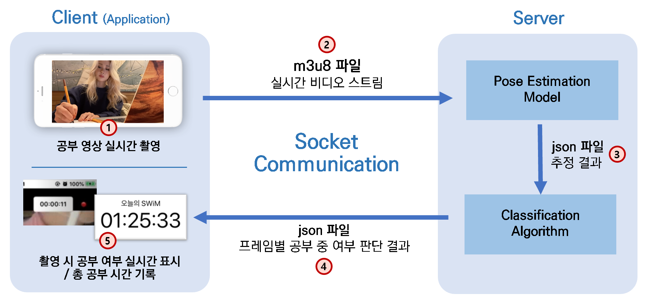

1. 어플리케이션에서 공부 영상을 촬영합니다.
2. 클라이언트인 어플리케이션이 실시간으로 촬영되고 있는 영상을 실시간 비디오 스트림으로 서버에 전달됩니다.
3. 서버의 Pose Estimation Model은 실시간 스트림 m3u8 파일을 입력으로 받아, 비디오를 프레임 단위로 나누어 프레임별로 추정된 자세 추정 결과를 Classification Algorithm에 전달합니다.
4. 서버의 Classification Algorithm은 Pose Estimation Model로부터 전달받은 skeleton 좌푯값들을 사용해 프레임별로 공부중 여부를 판단해 그 결과를 다시 어플리케이션에 전달합니다.
5. 어플리케이션은 실시간으로 전달받은 공부 중 여부 정보를 이용해, 촬영 시 공부 중 여부를 타이머에 실시간으로 표시하고, 촬영 종료 후 총 공부 시간을 기록합니다.